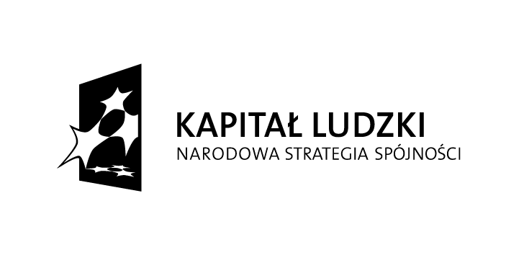



Nr sprawy: PCPR.252.1.2015
Sejny, dnia 27.04.2015r.

Zaproszenie do złożenia oferty nr 8
- Zamawiający: Powiatowe Centrum Pomocy Rodzinie w Sejnach
ul. Piłsudskiego 34, 16-500 Sejny
strona www.pcpr.sejny.pl, e-mail: biuro@pcpr.sejny.pl
godziny urzędowania: 7:30 ÷ 15:30

- Tryb udzielenia zamówienia:
Postępowanie prowadzone jest na podstawie art. 4 pkt 8 ustawy z dnia 29 stycznia 2004r. Prawo zamówień publicznych (Dz. U. z 2013r. poz. 907 z późniejszymi zmianami) – zwanej dalej ustawą oraz zgodnie z Zarządzeniem nr 10/2014 Kierownika Powiatowego Centrum Pomocy Rodzinie w Sejnach z dnia 16 kwietnia 2014r., tj. Regulaminem udzielania zamówień publicznych w Powiatowym Centrum Pomocy Rodzinie w Sejnach.

- Przedmiotem zamówienia jest:

1. Usługa przewozowa tam i z powrotem grupy 15 osób, w tym 11 osób niepełnosprawnych - uczestników projektu systemowego „Nowe Jutro – program integracji zawodowej i społecznej” w ramach PO KL Priorytet VII. Promocja integracji społecznej Działanie 7.1. Rozwój i upowszechnienie aktywnej integracji Poddziałanie 7.1.2 Rozwój i upowszechnianie aktywnej integracji przez powiatowe centra pomocy rodzinie
2. Miejsce realizacji: z / do miasta Sejny do / z ośrodka rehabilitacyjnego Lech Resort & SPA, ul. Brzozowa 18, 84-360 Łeba.
3. Termin realizacji zamówienia:
- w dniu 16 maja przewóz osób na trasie Sejny- Łeba / przyjazd do Łeby na godzinę 14 ⁰⁰ / 15⁰⁰
oraz
- w dniu 30 maja przewóz osób na trasie Łeba – Sejny / odjazd z Łeby o godzinie 10⁰⁰.
4. Warunki realizacji zamówienia:
- spełnienie wszystkich wymogów formalnych zgodnie z obowiązującymi przepisami prawa dotyczącymi prowadzonej działalności, pojazdów, kierowców, itp,
- pojazd powinien posiadać m.in. niezbędne ubezpieczenie, ważne badania techniczne,
- autokar powinien być wyposażony w:
- działającą klimatyzację,
- indywidualne nawiewy powietrza i oświetlanie,
- komfortowe rozkładane fotele oraz podnóżki,
- całkowita cena przewozu powinna zawierać łączne koszty związane z realizacją usługi w wyznaczonych terminach, tj.: pracę kierowcy, wynajem pojazdu, koszt paliwa oraz ubezpieczenie pasażerów w czasie podróży itp.

- Opis sposobu przygotowania oferty: oferta musi być podpisana przez Wykonawcę lub osobę upoważnioną do występowania w jego imieniu.

- Kryteria oceny: cena oferty - 100 %

- TERMIN I MIEJSCE SKŁADANIA OFERT: Prosimy o przesłanie oferty wraz ze zdjęciem autokaru do dnia 30.04.2015r. do godz. 10⁰⁰ na adres tutejszego Centrum / na adres e-mail biuro@pcpr.sejny.pl / faxem pod nr 87 517 34 15. Oferty otrzymane po terminie nie będą rozpatrywane.

- ZAMAWIAJĄCY ZASTRZEGA SOBIE PRAWO DO:
Wglądu w oryginały dokumentów, których kopie zostaną złożone w ofercie oraz zweryfikowania osobiście danych zawartych w formularzu ofert.

- OSOBA DO KONTAKTÓW: Lidia Niewiadomska 87: 517 34 15.

Projekt systemowy „Nowe jutro- program integracji zawodowej i społecznej”
VII. Promocja integracji społecznej
7.1 Rozwój i upowszechnienie aktywnej integracji
7.1.2 Rozwój i upowszechnienie aktywnej integracji przez powiatowe centra pomocy rodzinie
Projekt finansowany jest ze środków Unii Europejskiej z Europejskiego Funduszu Społecznego

